2

Fran Zájara Gómez

Jose Pablo Carrasco Cobos

Fernando Pardo Beltrán

Ignacio García Rodríguez

Juan Pedro Hurtado Masero

Grupo 4

GSI

Dynamic Software, S.L.

Entrega RSI vFinal

Documentación de Diseño:

En este documento vamos a mostrar los flujos creados y una breve descripción de estos.

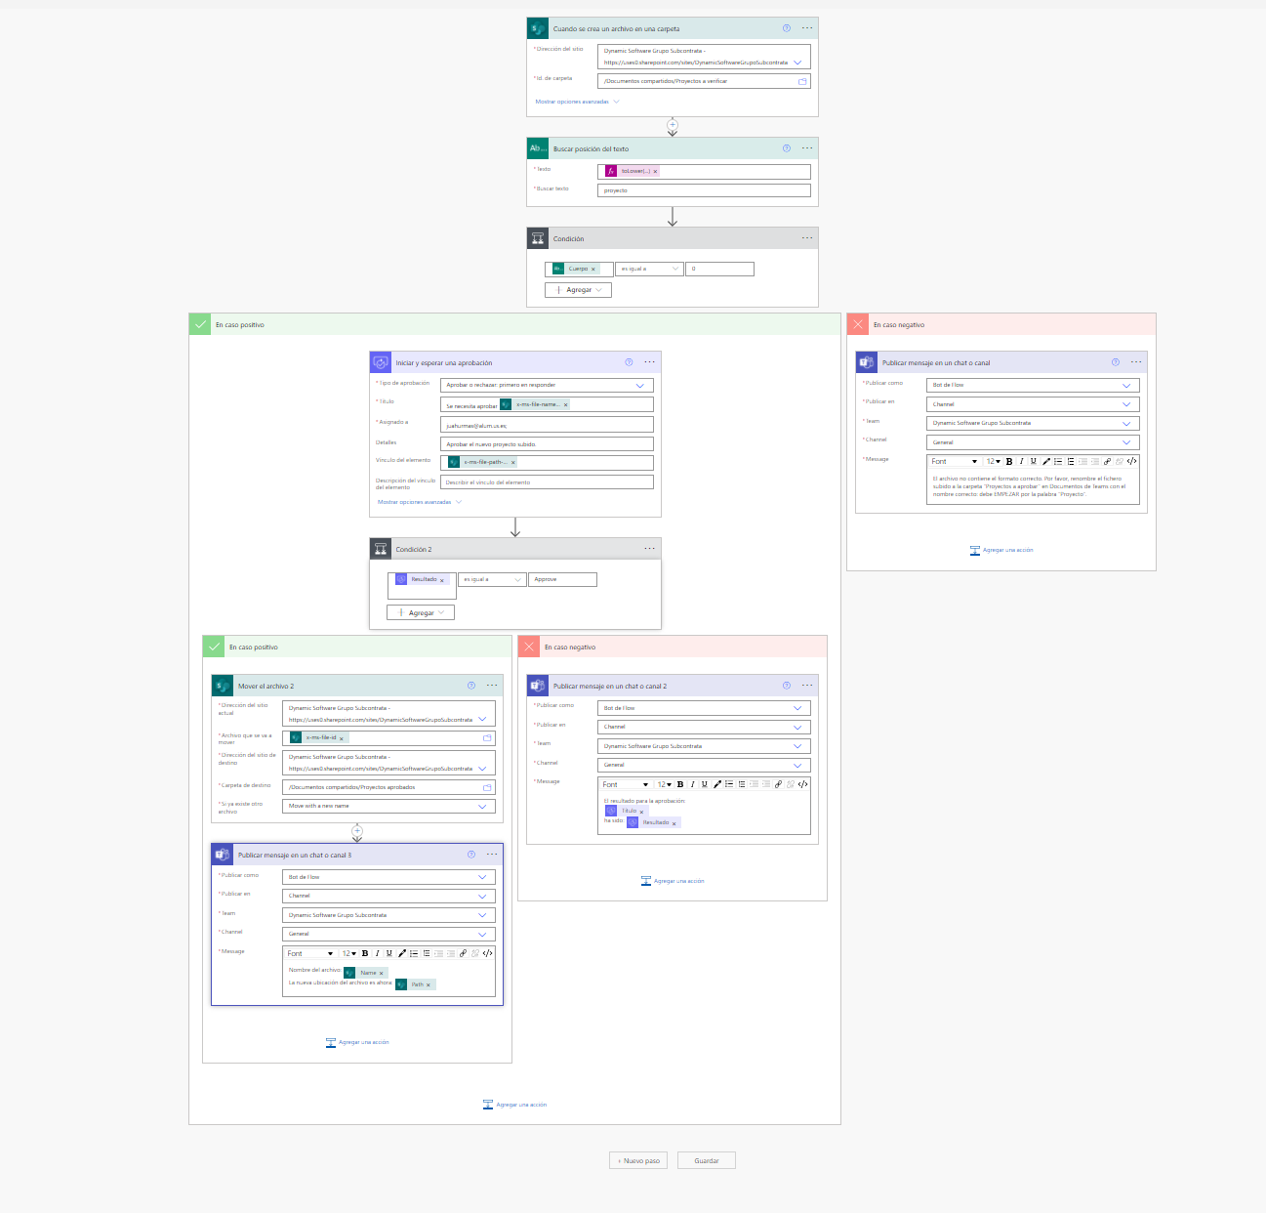

Proceso 1: Reubicación del Archivo

En este flujo cuando un documento es subido a la carpeta “Proyectos a verificar” en el grupo Subcontrata se solicita una aprobación del Jefe de proyectos, en caso de ser aceptado se envía un mensaje de Teams que muestra su aprobación y se mueve el documento a la carpeta “Proyectos aprobados”, en caso de que no sea aceptado se manda un mensaje de Teams que muestra su denegación.

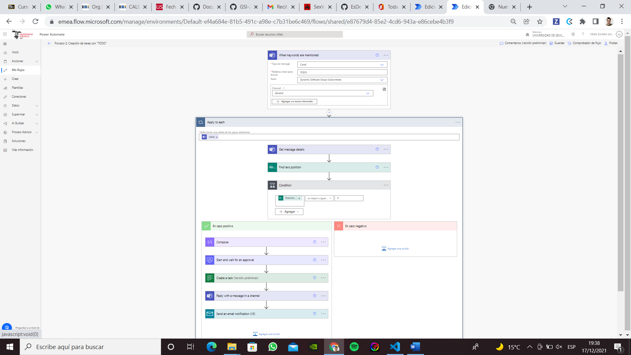

Proceso 2: Creación de tarea con “TODO”

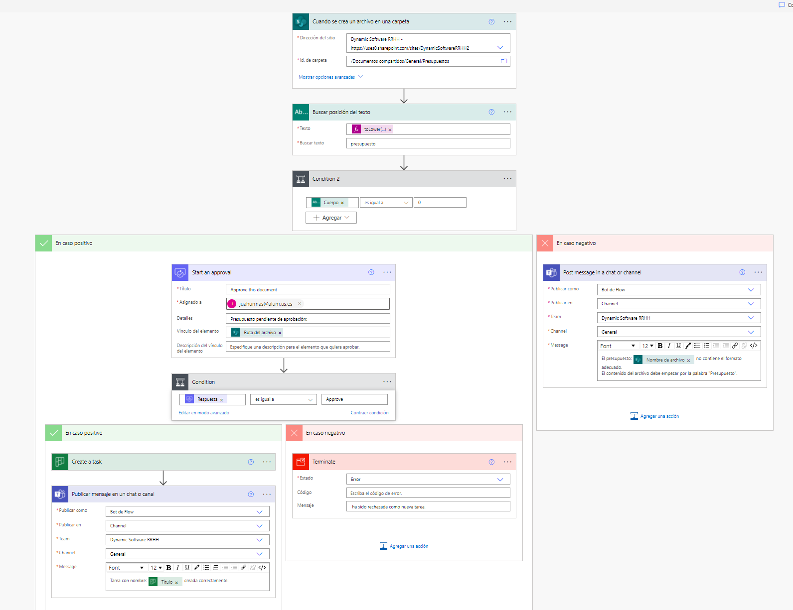En este flujo si usamos la cadena “TODO” al principio de un mensaje de Teams se crea una tarea, en caso de que esta sea aprobada por el jefe de Proyectos, luego se publica en el Planner y se envía un mensaje en Teams y una notificación por email, en caso de denegación no se crea la tarea.

Proceso 3: Aceptación de presupuestos

En este flujo cuando un archivo es subido a la carpeta “Presupuestos”, se realiza una verificación por parte del jefe de proyectos, en caso de ser aprobado se crea una tarea en Planner en el apartado “Contratos” y se envía un mensaje en Teams y una notificación por email que simboliza su aprobación, en caso de ser denegado se manda un mensaje en Teams que indica que ha sido denegado.